МИНИСТЕРСТВО ОБРАЗОВАНИЯ И НАУКИ РОССИЙСКОЙ ФЕДЕРАЦИИ

ФЕДЕРАЛЬНОЕ ГОСУДАРСТВЕННОЕ БЮДЖЕТНОЕ ОБРАЗОВАТЕЛЬНОЕ УЧРЕЖДЕНИЕ ВЫСШЕГО ОБРАЗОВАНИЯ

ПОВОЛЖСКИЙ ГОСУДАРСТВЕННЫЙ ТЕХНОЛОГИЧЕСКИЙ УНИВЕРСИТЕТ   
(«ВОЛГАТЕХ»)

**ОТЧЕТ**к лабораторной работе №2

по дисциплине ТЕХНОЛОГИИ ПРОГРАММИРОВАНИЯ И СОЗДАНИЕ WEB ПРИЛОЖЕНИЙ

на тему «Настройка среды Веб-разработки»

**Выполнил:**

студентка группы ИСТ-37

Михайлова Дарья

**Проверил:**

старший преподаватель  
Уржумов Д.В.

Йошкар-Ола, 2025 г.

**Задание 1. Создание HTML и размещение текстового контента**

* Установите [VS Code](https://code.visualstudio.com/) и создайте свой первый HTML-код. Создайте новый файл. Назовите его**index.html**
* Установите [расширение VS code для LiveServer](https://marketplace.visualstudio.com/items?itemName=ritwickdey.LiveServer).

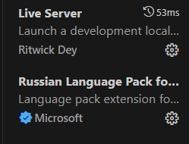

* Добавьте свой личный заголовок. В разделе <body> создайте заголовок, который отображает ваше имя:

<h1>Your Name</h1>

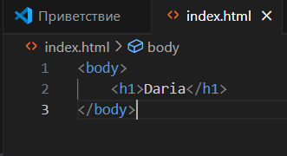

* Щелкните правой кнопкой мыши и выберите **Открыть на LiveServer**.
* Он должен запустить локальный веб-сервер на порту 5500 или аналогичном, обработать страницу и открыть ее в веб-браузере по умолчанию.

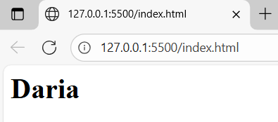

**Задание 2. Разместите свою первую веб-страницу на GitHub Pages.**

**GitHub Pages** — это статический хостинг-сервис, который берет файлы HTML, CSS и JavaScript напрямую из репозитория на GitHub, опционально запускает файлы через процесс сборки и публикует веб-сайт. Мы будем использовать GitHub Pages для размещения веб-сайта напрямую из репозитория GitHub без дополнительных затрат.

Для начала, нам необходимо установить git ​​​​​(​​[установить git для Windows](https://git-scm.com/download/win)).

* Создайте репозиторий с именем **lab-2**

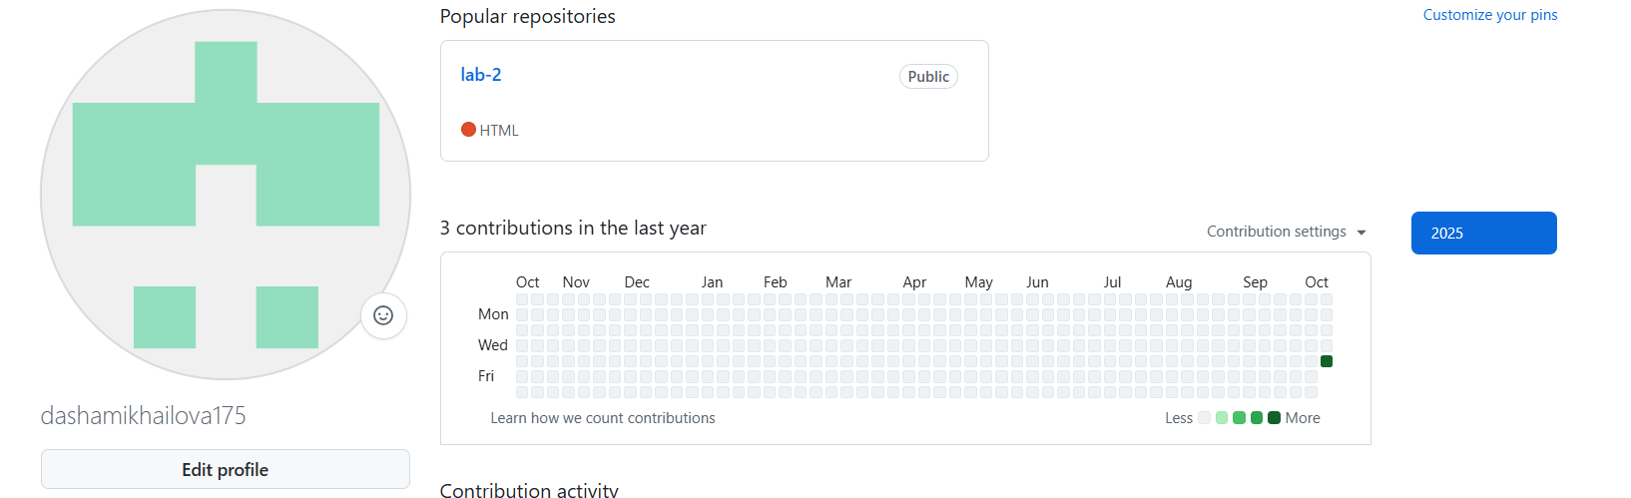

* Загрузите или отправьте туда свой файл **index.html**.

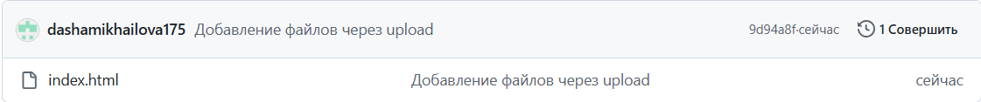

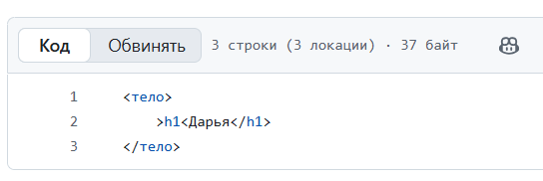

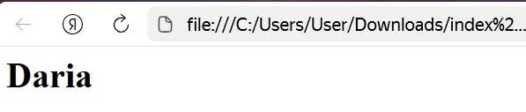

[**https://dashamikhailova175.github.io/lab-2/**](https://dashamikhailova175.github.io/lab-2/)

**Задание 3. Установка ngrok**

Иногда мы хотим быстро продемонстрировать веб-сайты без их развертывания или размещения на сервере. Приложение ngrok выделяет имя хоста и порт на своем сервере и безопасно туннелирует локальный веб-сервер в Интернет, используя общедоступный домен. Он создает безопасное/зашифрованное соединение между общедоступной конечной точкой и вашей локальной машиной.

* Зарегистрируйте бесплатную учетную запись на [ngrok через GitHub](https://ngrok.com/" \t "_blank).
* Загрузите и установите [ngrok](https://ngrok.com/" \t "_blank). Под **Windows** - автономный исполняемый файл.
* Для настройки следуйте инструкциям по установке (<https://dashboard.ngrok.com/get-started/setup/windows>):

ngrok config add-authtoken YOUR\_TOKEN\_HERE

* Разместите свое веб-приложение в сети, перенаправив его на локальный порт 5500, выполнив команду:

ngrok http 5500

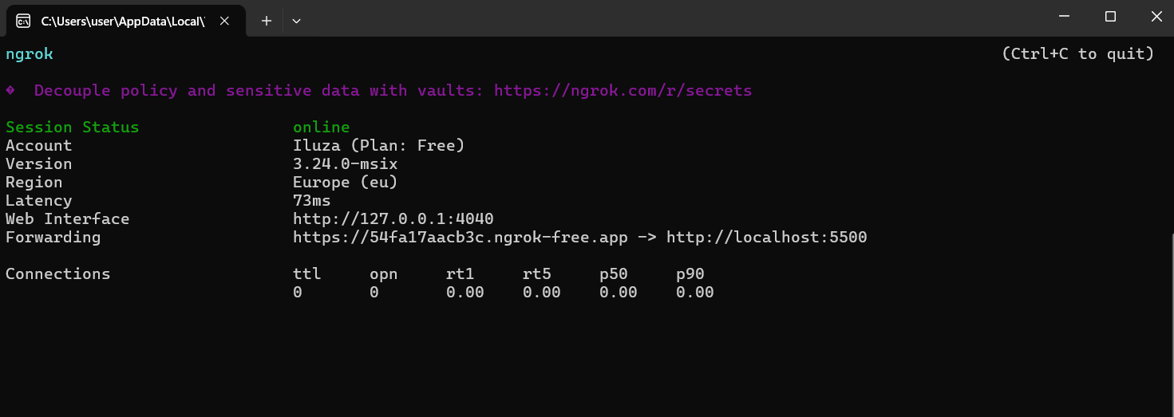

* Посетите локальную веб-страницу со своего смартфона.

### 

**Задание 4. Установка Postman**

**Postman**— популярный клиент API, который упрощает разработчикам использование, создание, совместное использование, тестирование и документирование API. Мы будем использовать Postman в течение всего семестра для отправки запросов и получения ответов от веб-сервера и API.

Установить и настроить [PostMan](https://postman.com/" \t "_blank)

Отправьте HTTP-запросы на тестовый API [httpbin.org](http://httpbin.org/)

Отправить **HTTP GET-** запрос<http://httpbin.org/get>

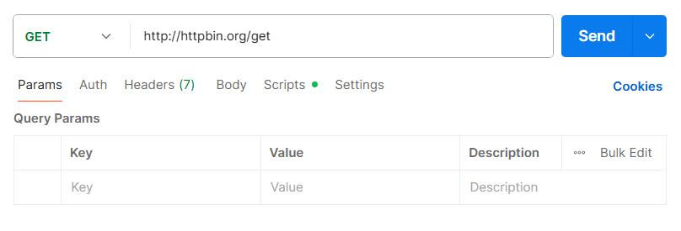

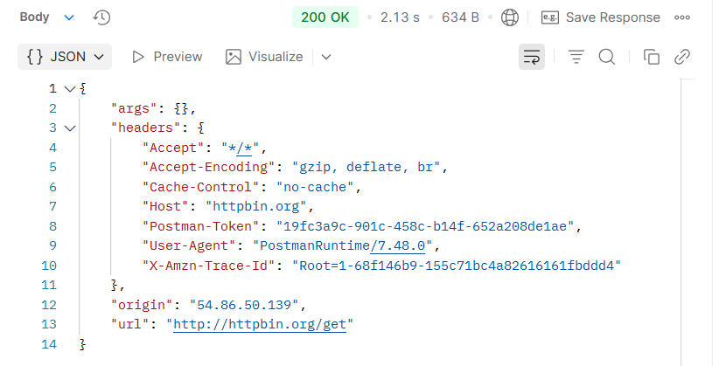

Отправить **HTTP POST-** запрос<http://httpbin.org/post>

